Муниципальное бюджетное учреждение дополнительного образования «Чурилковская детская школа искусств»

Декоративно-прикладное творчество
Методическая разработка по теме: «Умелые ручки»
_{для детей 5-7 лет}

_{Преподаватель: Сергеева. А.А.}
_{Шувычкина. Т.А}

_{Чурилково}
₂₀₁₅

Содержание

Введение…………………………………………………………3
Предполагаемые навыки и умения ребёнка….6
Учебно-тематический план……………………………..7
Программное содержание………………………………9
Используемая литература………………………………45

Введение

Курс «декоративно-прикладного творчества» является компонентом дошкольного образования детей 5-7 летнего возраста и успешно реализуется в течение последних 2-х лет в МБУДО «Чурилковская ДШИ», в связи с переходом на 8- летнюю систему предпрофессионального образования.

В рамках программы «Мир искусств» дети осваивают разные виды изобразительного и декоративно-прикладного творчества (рисунок, живопись, лепка, аппликация, коллаж, художественная роспись, работа с природными материалами). А также изучают разные техники работы разными художественными материалами (акварель, гуашь, тушь, пастель, акриловые краски и т.д.).
Важное место в программе занимает народное декоративно - прикладное искусство и традиционная роспись (Хохломская, Городецкая, Жостовская, Гжель).
Занятия скульптурной пластикой могут обрести сегодня особую актуальность благодаря уникальным возможностям обучения детей творить новое, многообразное, бесценное, неповторимое. Пластичность материалов, оптимальная трудность процесса лепки, вариативность смысловой нагрузки и множественность образного решения изделия, особенности протекания творческой деятельности при создании керамики, задействующей разные психические качества ребенка - все это обуславливает и предполагает успешное развитие творческих способностей юных художников.
Дети 5 - 7 лет, приходящие в школу искусств, имеют в среднем невысокий уровень развития моторных навыков, что очень ярко проявляется в неумении начертить прямую линию, рисовать по образцу, вырезать из бумаги, аккуратно клеить и лепить. Одно из важных задач педагога научить детей самостоятельно выполнить свою работу.
Творческие способности ребёнка во время лепки могут проявиться в разных направлениях: в предварительном создании эскизов на бумаге; в продумывании элементов узора; в расположении их на объёмном предмете; в создании предметов декоративного характера для украшения помещения; в перенесении навыков декоративной лепки на изображение недекоративного характера и сюжетную лепку.
Лепка бывает – предметная, сюжетная, декоративная, комплексная. В предметной лепке дети лепят отдельные изображения – фрукты, овощи, людей и животных, бытовые предметы. Изображение отдельных предметов для ребёнка является более простым.
В сюжетной лепке дети передают сюжетные композиции, в которых отдельные образы связаны между собой: по смыслу (герои одной сказки), размещению в пространстве (объединяются в сюжет на общей основе), по пропорциям (одинакового или разного размера в соответствии с сюжетом), по динамике (герои держатся за руки). Создают образ: оценивают то ,что получилось, отмечают выразительность формы, силуэта, цветового сочетания. У детей формируются творческие способности, необходимые им для последующего обучения прикладному искусству.
Младший школьный возраст наиболее гибкий, в этом возрасте детей легче заинтересовать изобразительным искусством, затем обучить, выявить и развить их творческие способности.
В детских школах искусств и художественных школах существует такая дисциплина как «Скульптура», а в младших классах предмет называется «Лепка» (с 1 по 3 классы по семилетней программе обучения).
Уникальная методика лепки из глины и пластилина проста в освоении и ни с чем несравнима по воздействию на творческое развитие человека любого возраста.
«В семье изобразительных искусств, - отмечал скульптор И.Я. Гинцбург, - лепка играет ту же роль как и арифметика в математических науках. Это азбука представления о предмете».
Лепку можно классифицировать по материалу: из глины, из теста, пластилина и других мягких материалов. Каждая из них имеет свои особенности и возможности.
Лепка – один из самых любимых всеми детьми предмет в художественной школе и школе искусств. Уникальная методика лепки из глины и пластилина проста и ни с чем несравнима по воздействию на творческое развитие человека любого возраста. Занятия лепкой способствуют формированию умственных способностей детей, развивают художественный вкус, индивидуальность, интуицию, воспитывают организованность, дисциплину и аккуратность.

Предполагаемые навыки и умения на конец года.
- знает и умеет пользоваться акварелью,
гуашью, цветными карандашами;
-умеет использовать цвета и их оттенки
для передачи колорита изображения;
-умеет смешивать краски на палитре;
-знаком с понятиями «тёплые» и «холодные» цвета;
-умеет передавать форму, пропорции и цвет;
- умеет создавать мелкую пластику;
- умеет работать сразу в цвете
-создаёт дополнительные цвета;
-делает объёмные изображения, все виды рельефных изображений, плоские картины;
-работает по памяти;
-работает по представлению (по словесному описанию, по рисунку, по схеме);
-умеет лепит и рисовать с натуры.
-знаком с основными способами лепки (конструктивный; скульптурный; комбинированный.)

Учебно – тематический план.
Сентябрь
1.Палитра, глина, пластилин(гуашь)
2.Божья коровка(аппликация из бумага)
3.Цветы(кашпо, пластилин)
4.Ягоды(панно на диске из пластилин)
Октябрь
5.Фрукты с натуры(аппликация, из бумаги)
6.Натюрморт(панно из пластилина)
7.Ёжик(пластилиновая картина)
8.Макки (пластилиновая картина)
Ноябрь
9.Каллы (аппликация из ватных дисков)
10.Котик(ватная аппликация)
11.Варежки(тёплые и холодные цвета, бумага)
12.Волшебная птица(глина)
Декабрь
13.Снегирь(аппликация из бумаги)
14.Баллерина снежинка (бумага)
15.Барашек (аппликация из салфеток)
16.Снегурочка (аппликация из ваты)
Январь
17.Зимний пейзаж (картина из пластилина)
18.Кот (пластилиновая живопись)
19.Деревенька на холмах (роспись тарелки, гуашь)
20.Поросёнок ( глина, гуашь)
Февраль
21.Городецкая роспись( гуашь)
22.Фуражка (аппликация из бумаги)
23.Корабль (аппликация из бумаги)
24.Медведь (пластилин)
Март
25.Матрешки ( пластилин, бросовый материал)
26.Кукла в народном костюме ( ткань, гуашь)
27.Уточка ( глина, гуашь)
28.Петух ( глина, гуашь)
Апрель
29.Космос ( панно из пластилина)
30.Курочка (глина, гуашь)
31.Олень (глина, гуашь)
32.Пасхальное яйцо открытка ( бумага ,фломастеры)
Май
33.Ветка с яблоками (панно из теста)
34.Салют (панно из пластилина, гуашь)
35.Декоративное панно в круге (пластилин)
36.Тюльпаны (панно из пластилина)

Программное содержание
Сентябрь.
1.Палитра (рисование гуашью); лепка (пластилин, глина)
Вводное занятие.
Программное содержание. Дать понятие об основных
цветах(красный, желтый, синий).Формировать представление о том, как можно получить новые составные цвета(оранжевый, зелёный, фиолетовый)
путём смешивания основных цветов. Дать детям понять
о том, что глина мягкая, из неё как из пластилина можно лепить, отщипывать от большого комка маленькие комочки.
Демонстрационный материал: работа ,выполненная педагогом «палитра».
Раздаточный материал: гуашь, палитра, пластилин, небольшие комочки глины, доски, баночки с водой, тряпочки, стеки.

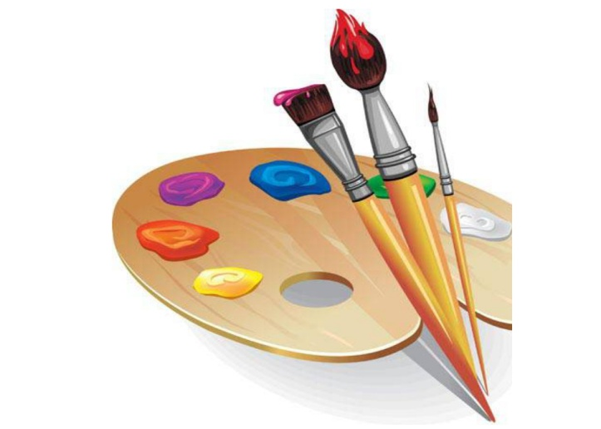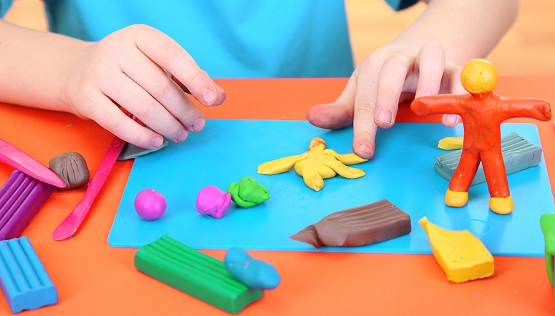
2.Аппликация на тему божья коровка.
Программное содержание. Знакомство с новым способом передачи изображения . Занятие насыщенно обучающим материалом, чтобы развивать фантазию и воображение. Воспитывать самостоятельность.
Демонстрационный материал. Изображение божьей коровки(фото).Работа выполненная педагогом.
Раздаточный материал. Бумага, гуашь, шаблон, клей, баночки с водой, тряпочки, ножницы, палитра.

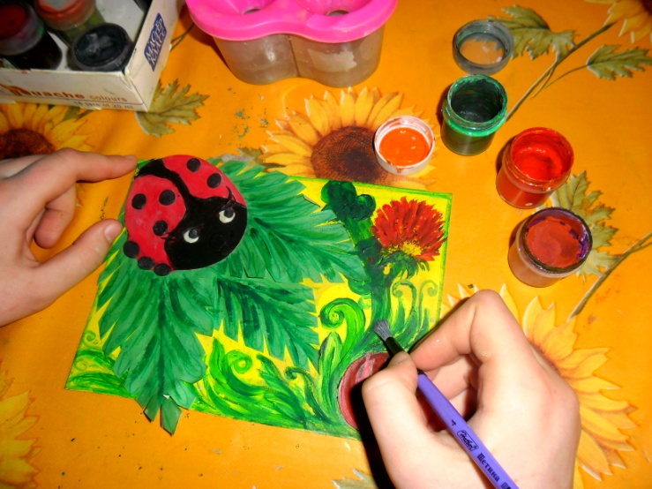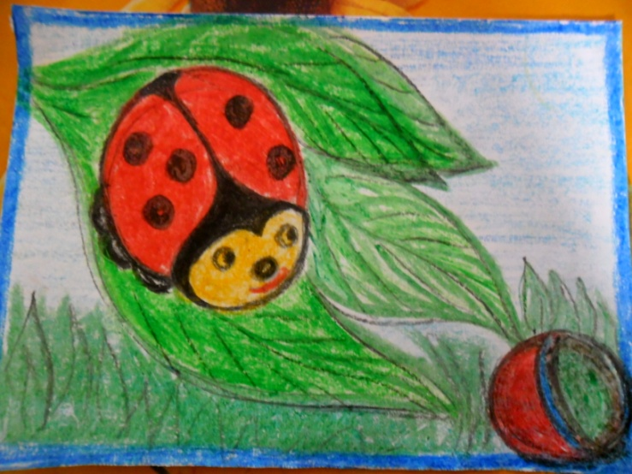

3.Цветы в кашпо (пластилиновое панно)
Программное содержание. Учить детей располагать
цветы по краю кашпо, правильно чередуя по величине; соединять приёмом прижимания. Воспитывать самостоятельность, развивать творчество, воображение. Закреплять приёмы лепки.
Демонстрационный материал. Работа, выполненная
педагогом.
Раздаточный материал. Кашпо , пластилин, стека.
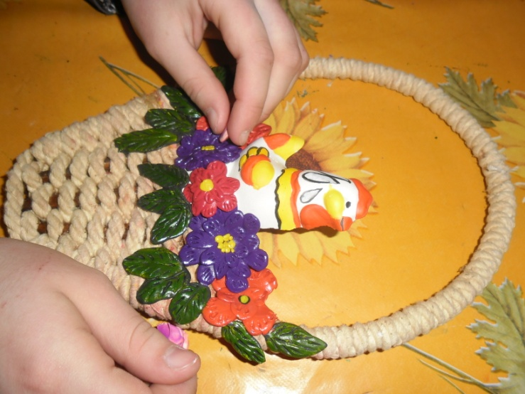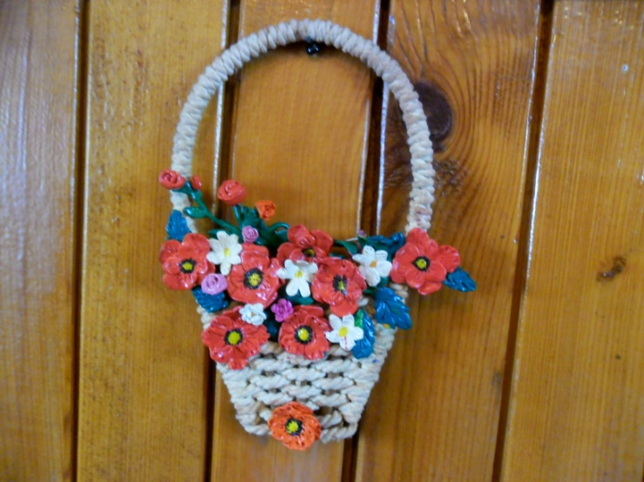
4.Ягоды (пластилиновое панно на диске)
Программное содержание. Закреплять умения
лепить предметы круглой, овальной формы и разной
величины. Учить передавать в лепке впечатления
от окружающего (поспели ягоды). Воспитывать правильное отношение к результатам.
Демонстрационный материал. Работа, выполненная педагогом. Беседа о том, что поспело в садах и огородах, рассматривание картинок.
Раздаточный материал. Диски, пластилин, стеки.
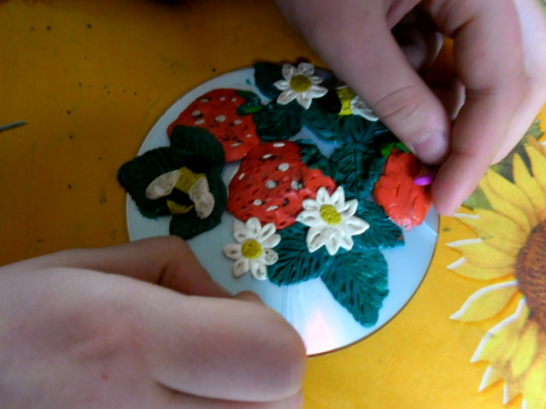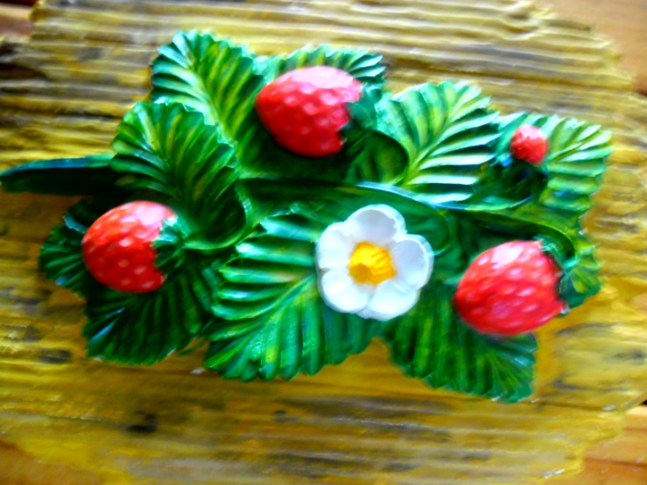
Октябрь.
5. Фрукты с натуры ( аппликация из бумаги)
Программное содержание. Продолжать отрабатывать приёмы вырезывания предметов круглой и овальной.
Закреплять приёмы аккуратного наклеивания.
Демонстрационный материал. Репродукции натюрмортов с фруктами, муляжи фруктов.
Раздаточный материал. Альбомные листы, наборы цветной бумаги, ножницы, клей, кисточки, тряпочки.
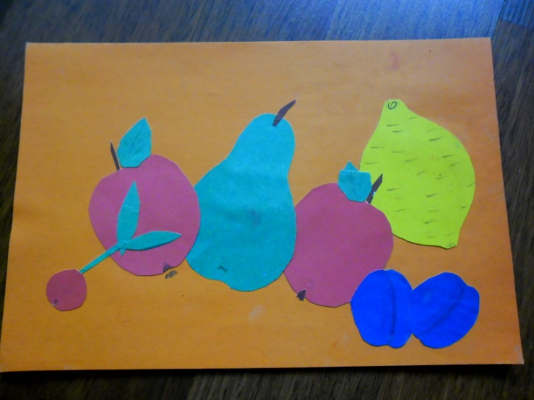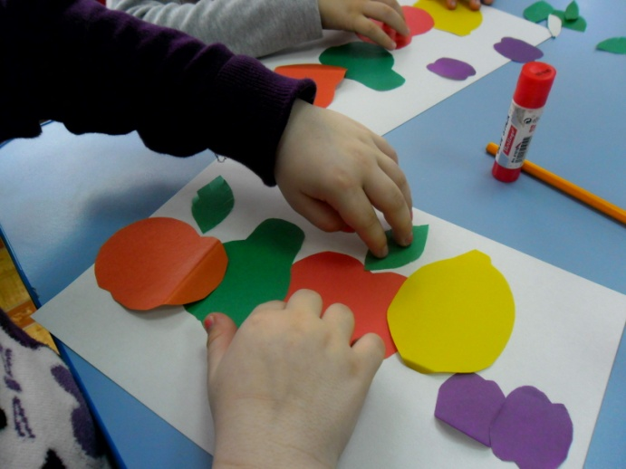

6.Натюрморт (панно из пластилина)
Программное содержание. Учить лепить с натуры цветы, вазу, яблоки. Учить техники смешивания цвета из пластилина.
Демонстрационный материал. Работа, выполненная педагогом
Раздаточный материал: картон, клей, ножницы, цветная бумага, пластилин.
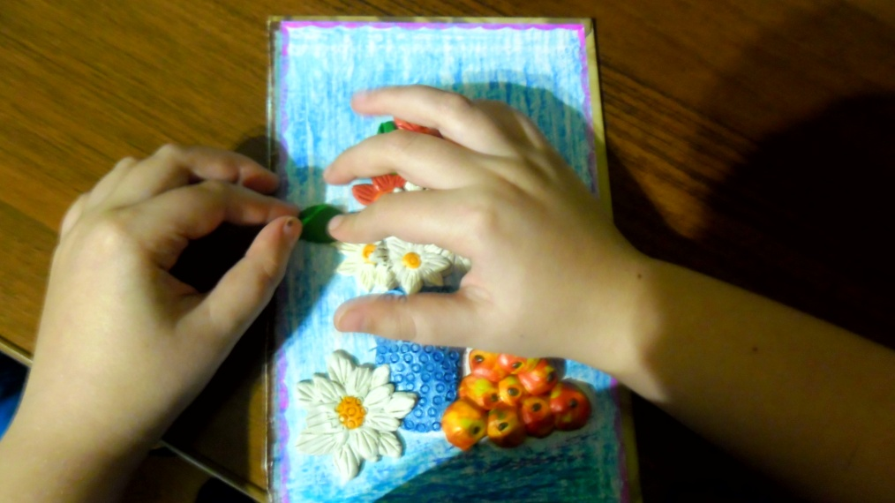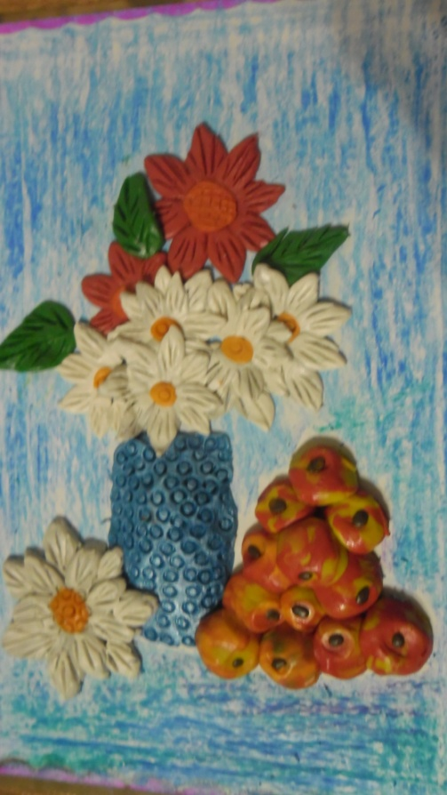

7.Ёжик(пластилиновая живопись)
Программное содержание. Учить отображать особенности фактуры изображаемого предмета. Развивать образное мышление. Познакомить с необычным способом рисования –пластилином.
Демонстрационный материал. Работа выполненная
педагогом; фото ежей.
Раздаточный материал. Листы бумаги, пластилин, стеки.
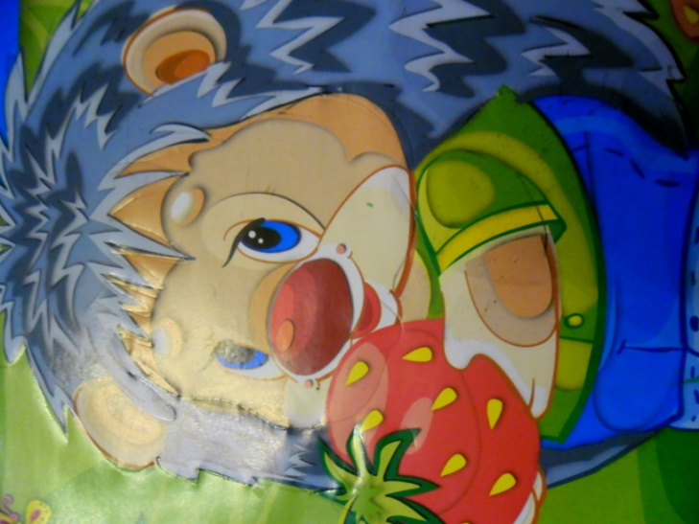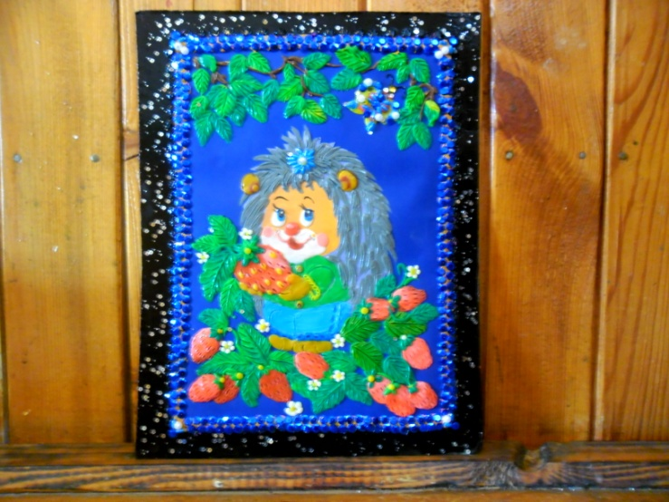

8.Маки (картина из пластилина)
Программное содержание. Учить детей передавать характерные особенности цветов и листьев в картине; их величину, форму, цвет, строение цветка. Подумать над композицией картины.
Демонстрационный материал. Работа, выполненная педагогом. Иллюстрации цветов.
Раздаточный материал. Бумага, пластилин, стеки.
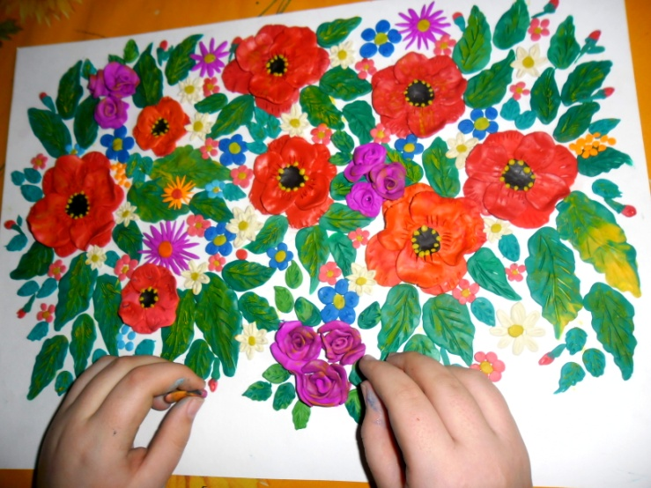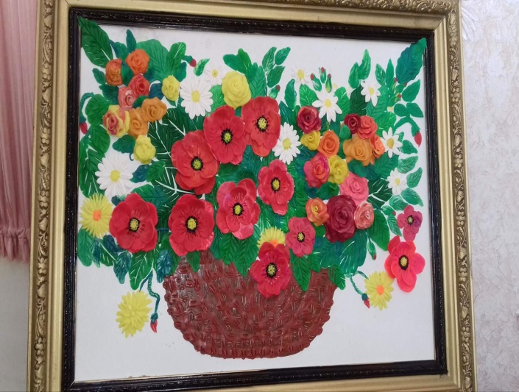
Ноябрь.
9. Каллы (аппликация из ватных дисков)
Программное содержание. Развивать цветовое восприятие. Составлять красивую композицию, располагая цветы с учетом пропорции. Закреплять приёмы вырезывании одинаковых частей из бумаги, сложенной гармошкой.
Демонстрационный материал. Работа, выполненная педагогом.
Раздаточный материал. Ватные диски, клей ПВА, ножницы, ватные палочки, цветной картон, цветная бумага, краска гуашь, кисточка. 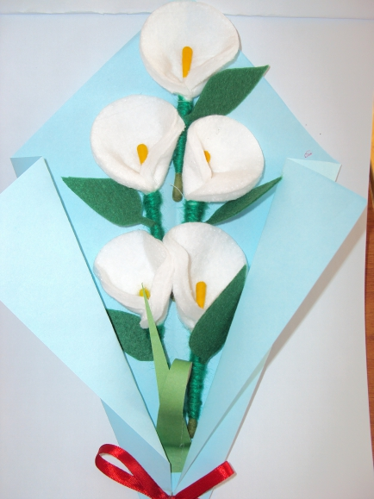 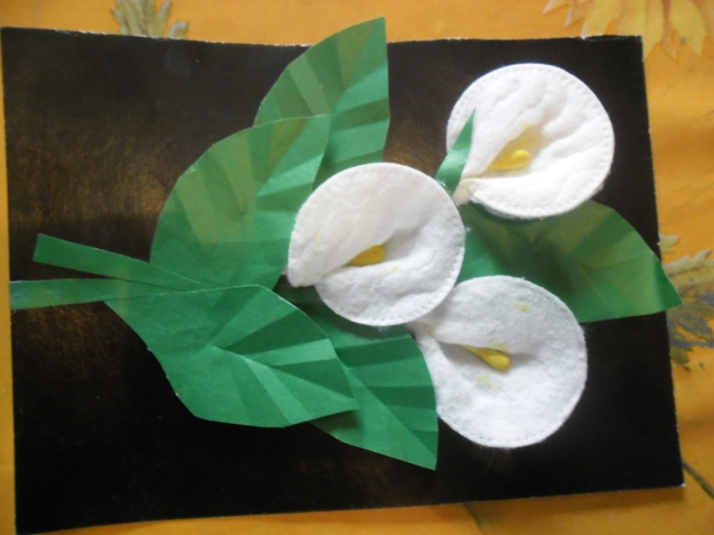
10. Котик (ватная аппликация)
Программное содержание. Учить ребёнка передавать в аппликации образ котёнка. Закреплять умение изображать животных, используя вату и бумагу. Развивать образное восприятие и воображение.
Демонстрационный материал. Работа, выполненная педагогом. Вспомнить стихотворение «Усатый – полосатый». Игрушка котёнок.
Раздаточный материал. Цветной картон, вата, клей пва, цветная бумага, гуашь, баночка с водой.
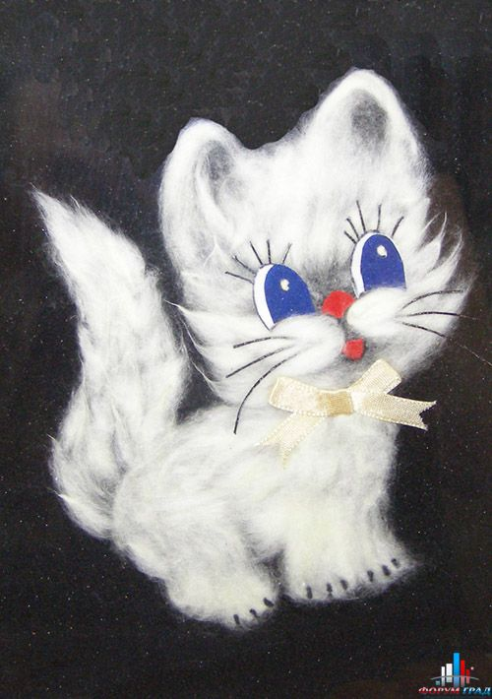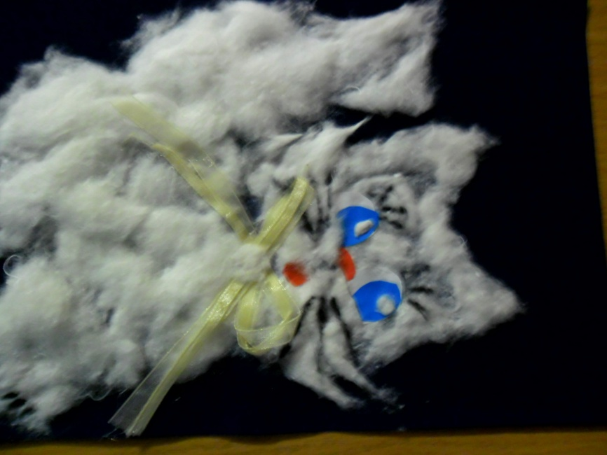
11. Варежки (тёплые и холодные цвета)
Программное содержание. Формировать представление о холодных и тёплых тонах, учить различать их. Упражнять в смешивании красок и
получении новых цветов. Учить использовать свою ладошку для получения силуэтов варежек.
Демонстрационный материал. Работа, выполненная педагогом. Таблица «тёплые и холодные цвета».
Раздаточный материал. Листы бумаги, ножницы, клей, гуашь, баночки с водой.
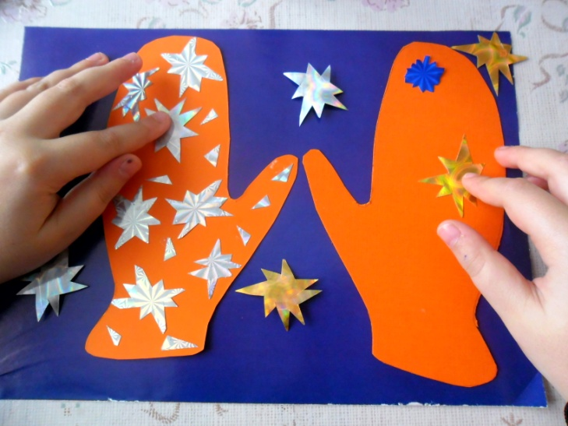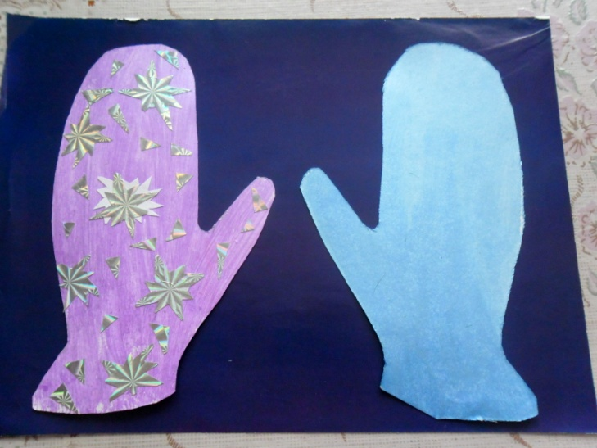

12. Волшебная птица (глина)
Программное содержание. Учить создавать изображение птицы, используя природный материал.
Учить придавать знакомому предмету новый образ с помощью дополнительных деталей. Развивать воображение.
Демонстрационный материал. Работа , выполненная педагогом ;
Раздаточный материал. Глина, гуашь, природный материал (перья).
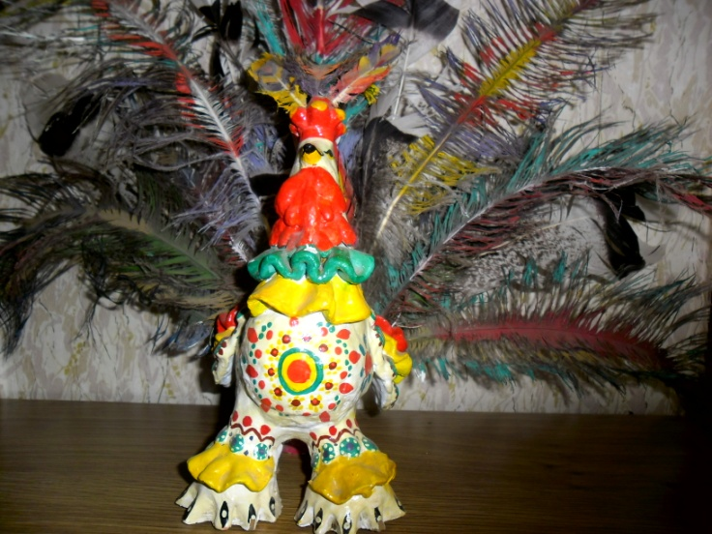 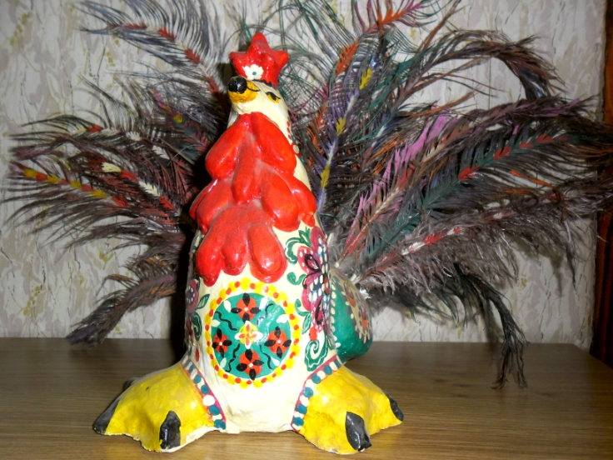
Декабрь.
13.Снегирь (аппликация из бумаги)
Программное содержание. Учить создавать изображение птицы. Учить придавать знакомому предмету новый образ с помощью дополнительных деталей. По желанию дополнить картину мелкими деталями (снежинки).
Демонстрационный материал. Работа выполненная педагогом; Образец аппликации.
Раздаточный материал. Шаблоны фигурки снегиря, крылышка и грудки.
Фон – голубой картон. Коричневая бумага (для веточки рябины) . Простой карандаш.Фломастер. Ножницы, клей ПВА, салфетка, пластилин.
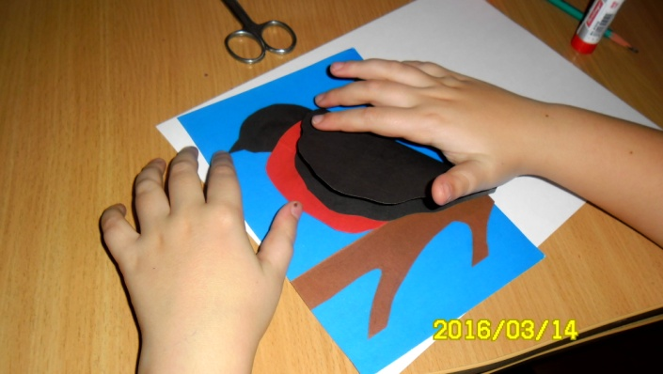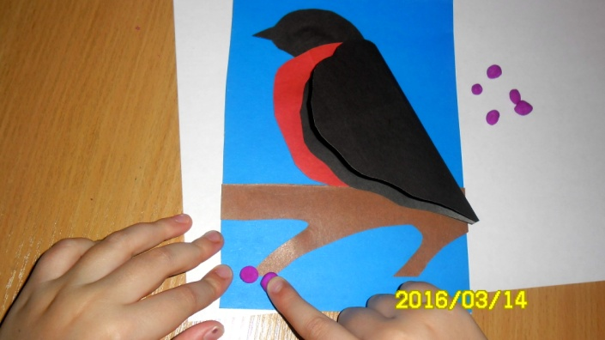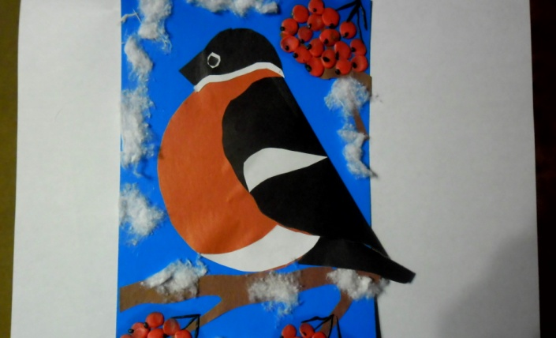

14. Балерина снежинка (аппликация)
Программное содержание. Учить детей создавать
изображения из бумаги. Упражнять в вырезывании
симметричных частей из бумаги, сложенной в несколько .Придумывать детали узора снежинки по своему желанию. Развивать воображение.
Демонстрационный материал. Работа, выполненная
педагогом ; кружева; узоры .
Раздаточный материал. Бумага белая, акварель, кисти, баночка с водой, клей, ножницы.
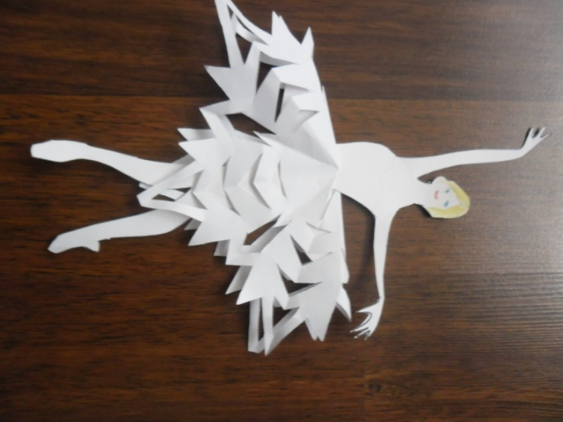 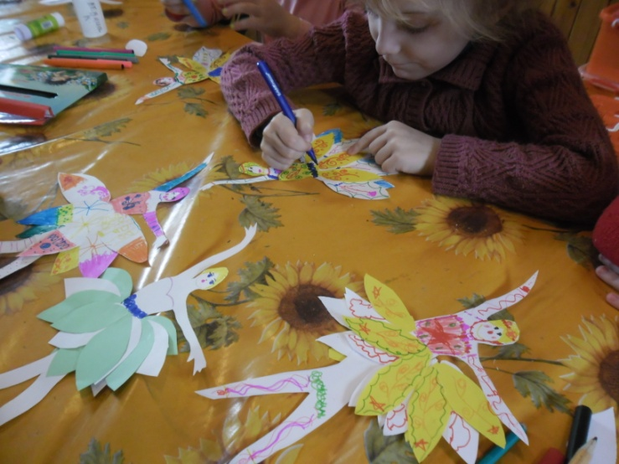
15. Барашек (аппликация)
Программное содержание. Учить рисовать животное на четырёх ногах, передавая его позу и строение. Познакомить с новым способом аппликация из скрученных салфеток при передачи фактуры кудрявого меха.
Демонстрационный материал. Работа, выполненная
педагогом.
Раздаточный материал. Цветной картон, салфетки,
клей, простой карандаш, гуашь, баночки с водой.
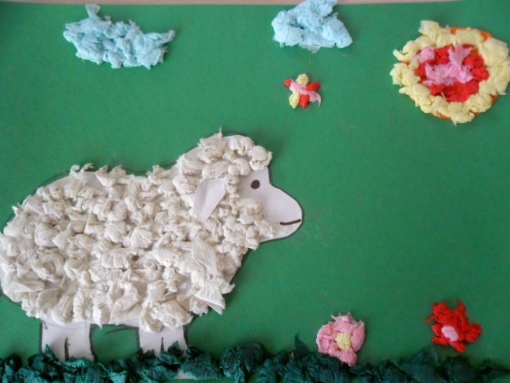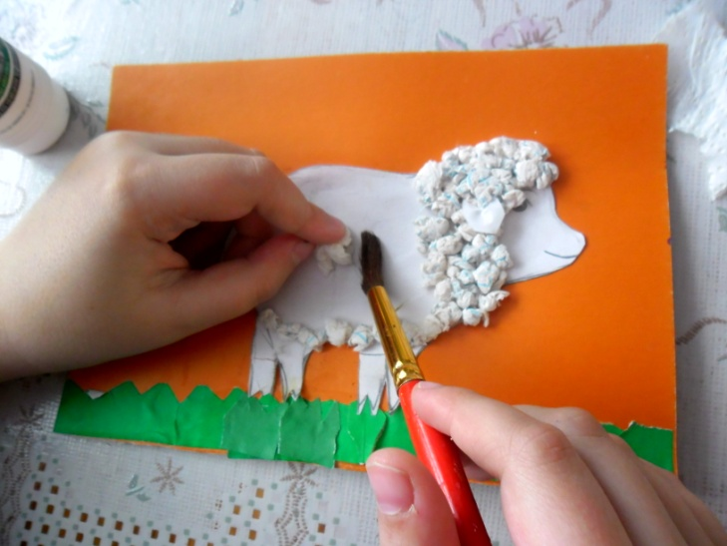

16. Дед Мороз и Снегурочка (гуашь, вата, узор)
Программное содержание. Учить детей рисовать сказочного персонажа, соблюдая пропорции тела.
Добиваться выразительности образа. Украсить наряд снегурочки. Развивать творческие способности.
Демонстрационный материал. Работа выполненнаяпедагогом; иллюстрации к сказке «Снегурочка».
Раздаточный материал. Бумага, гуашь, клей, вата, баночка с водой.
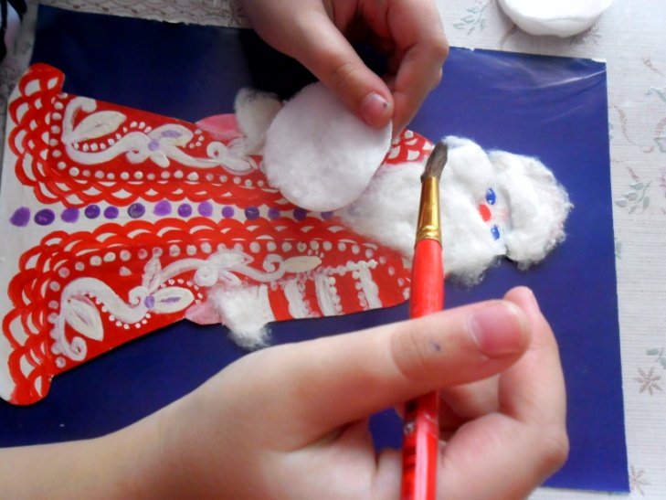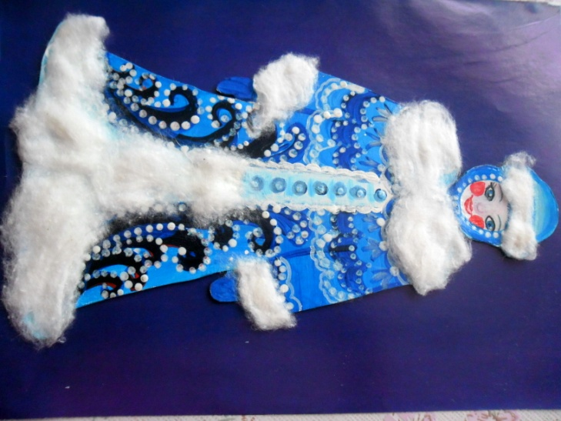
Январь.
17. Зимний пейзаж (панно из пластилина)
Программное содержание. Продолжить учить детей рисовать и лепить пейзаж, используя фон разных цветов. Развивать воображение, творчество и любовь к природе.
Демонстрационный материал. Работа, выполненная педагогом. Репродукции картин с изображением зимнего пейзажа.
Раздаточный материал. Цветной картон ,простой карандаш ,пластилин и стека.
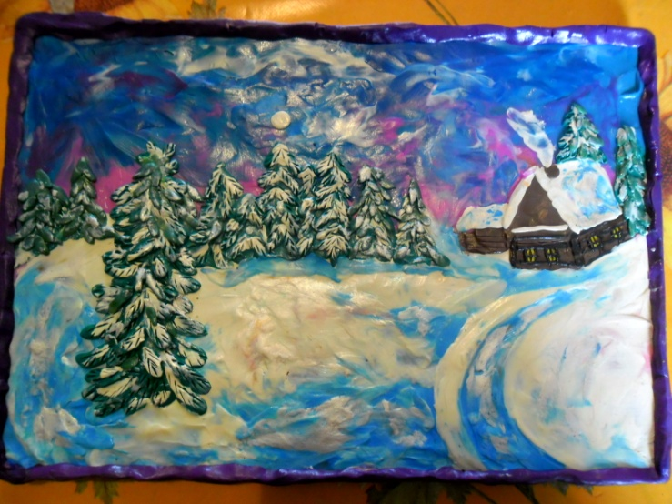 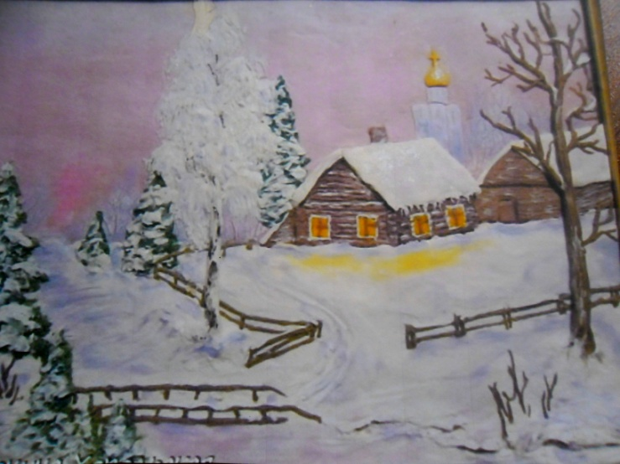
18. Кот (пластилиновое панно)
Программное содержание. Учить детей изображать
животное, передавая характерные особенности строения, фактуру шерсти при помощи тушёвки, передавая форму головы ,ушей, глаз. Развивать аккуратность , внимательность.
Демонстрационный материал. Работа ,выполненная педагогом.
Раздаточный материал. Пастельная бумага, пластилин, белила, кисточка, стека, баночка с водой.
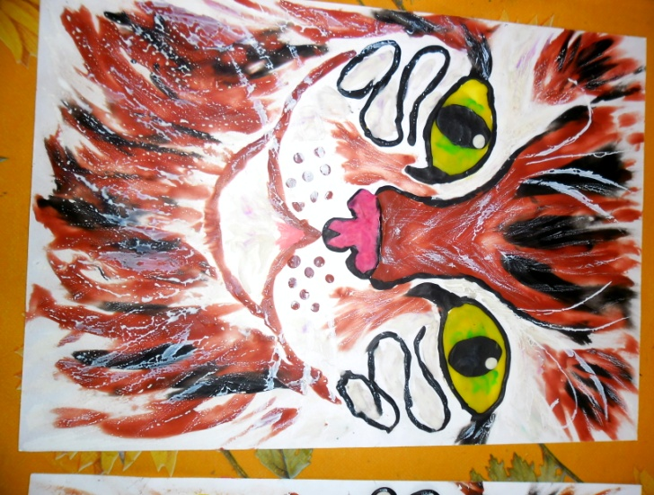 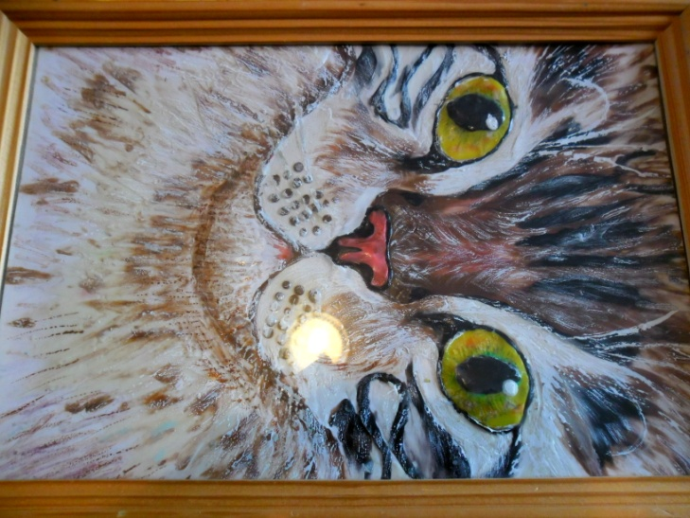 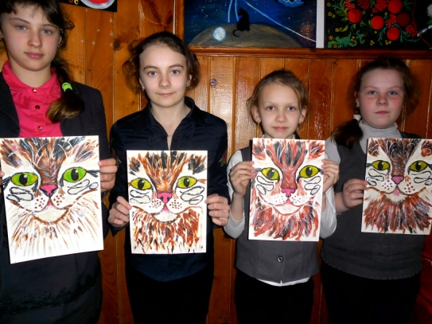
19. Тарелка (декоративная роспись)
Программное содержание. Воспитывать любовь к
окружающей природе. Умение рисовать фасад деревенского дома. Познакомить детей с жанром
пейзажа сельской местности. Развивать воображения и творческие способности.
Демонстрационный материал. Репродукции картин русских художников.
Раздаточный материал. Тарелки, акварель, кисти, баночки с водой.
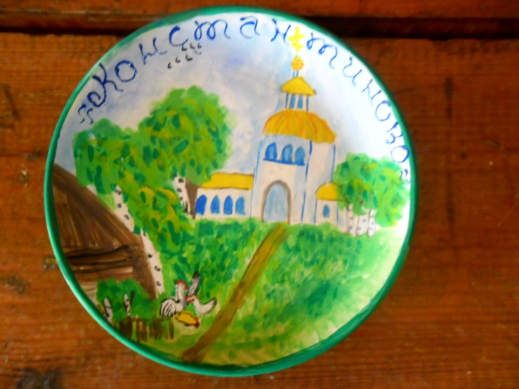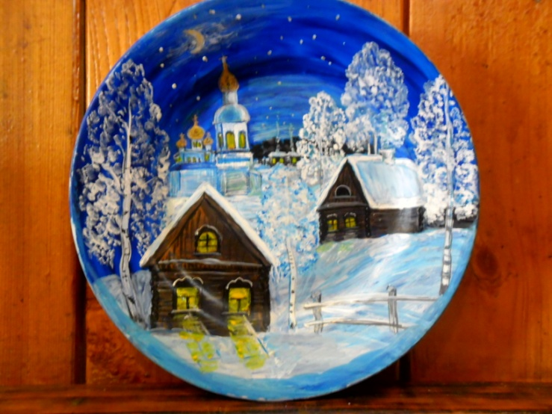
20. Поросёнок (глина)
Программное содержание. Учить лепить животных,
передавая форму, строение и величину частей. Упражнять в применении разнообразных способов лепки, оттягивание мелких деталей, соединение частей путём прижимания и сглаживания мест соединения.
Демонстрационный материал. Работа, выполненная педагогом. Игрушечный поросёнок.
Раздаточный материал. Глина, гуашь, баночка с водой, кисточки, доска, стека.
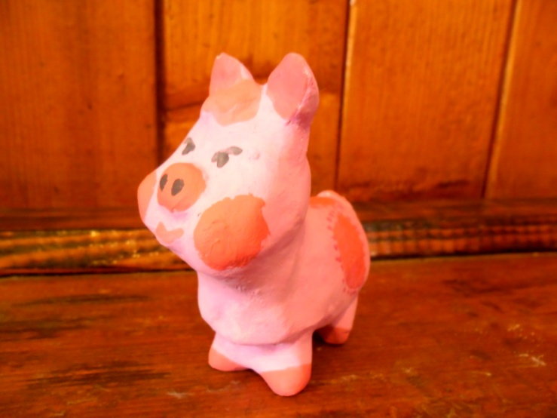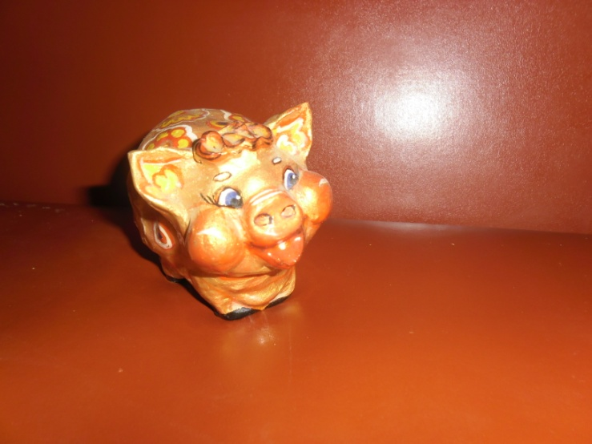

Февраль.
21. Городецкая лошадка (роспись)
Программное содержание. Продолжать знакомить детей с декоративным народным творчеством, учить выделять характерные особенности городецкой росписи. Смешивать цвета красок.
Демонстрационный материал. Работа, выполненная педагогом. Городецкая лошадка .
Раздаточный материал. Цветной картон, гуашь, шаблон лошадки, простой карандаш, пластилин, кисточки, баночка с водой.
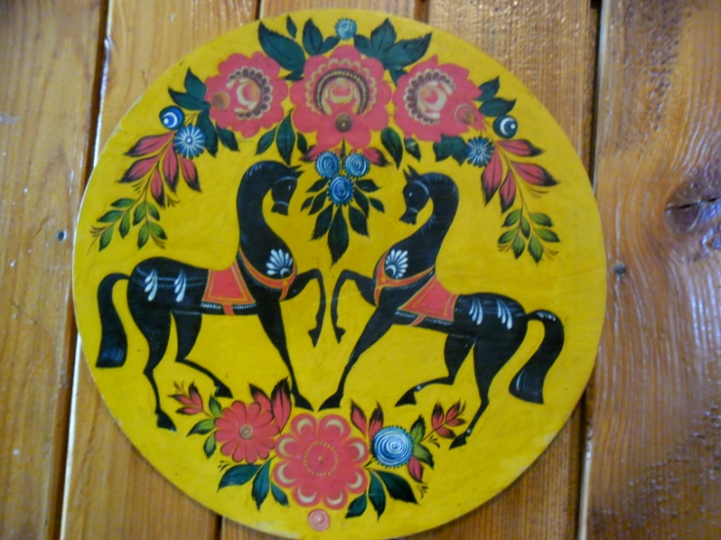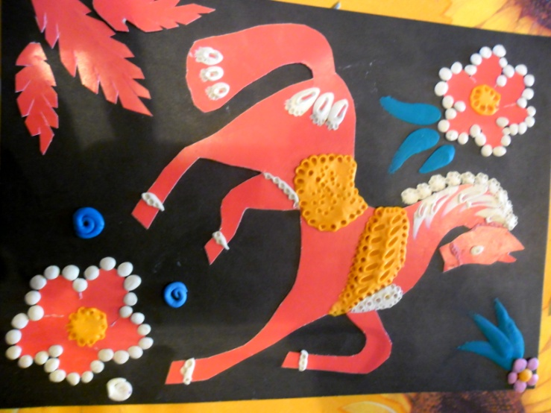
22.Фуражка (аппликация)
Программное содержание. Учить выполнять заданные формы. Работа с шаблонами .Учить украшать козырёк золотой тесёмкой из пластилина. Воспитывать аккуратность в работе. Демонстративный материал Работа, выполненная педагогом.
Раздаточный материал. Картон, цветная бумага, пластилин, клей, ножницы.
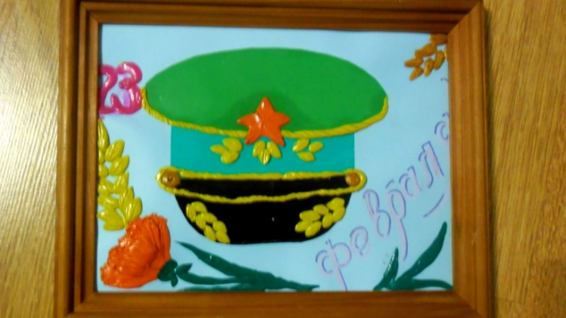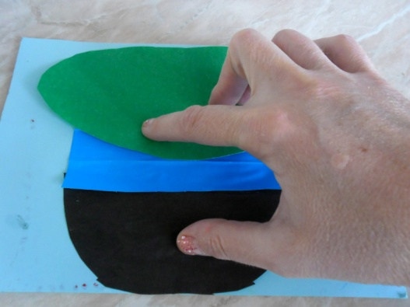
23. Корабль
Программное содержание. Учить самостоятельно работать с ножницами и бумагой. Развивать интерес к работе подбором элементов. Уметь фантазировать с изменением цвета деталей.
Демонстрационный материал. Иллюстрации с изображением ( корабль)
Раздаточный материал. Комплект цветной бумаги, цветной картон, ножницы, клей, линейка и карандаш.
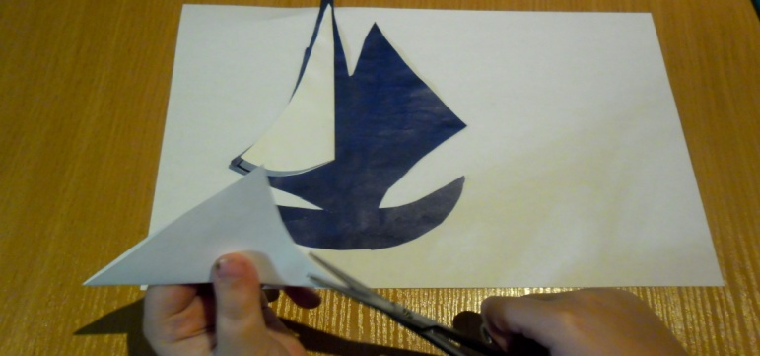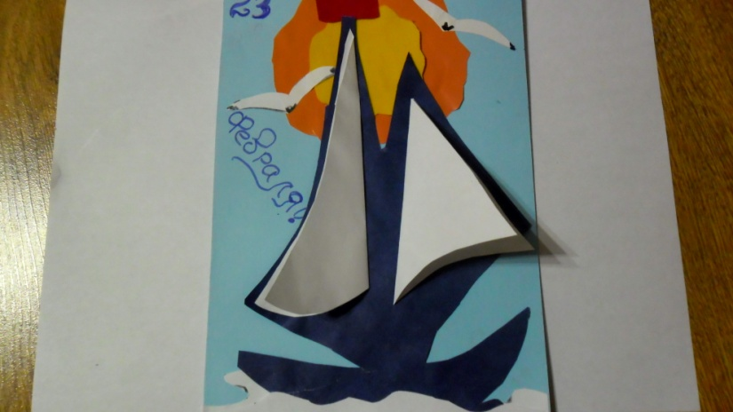
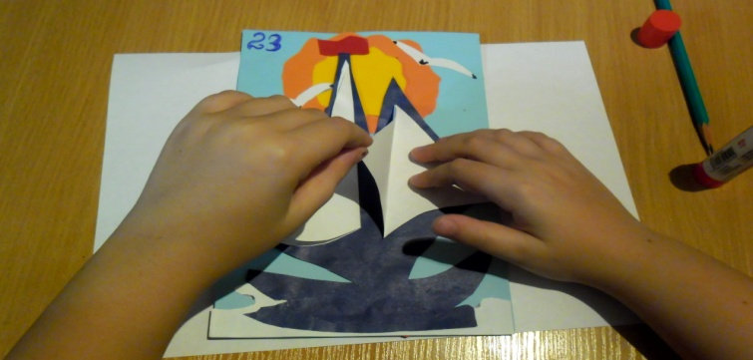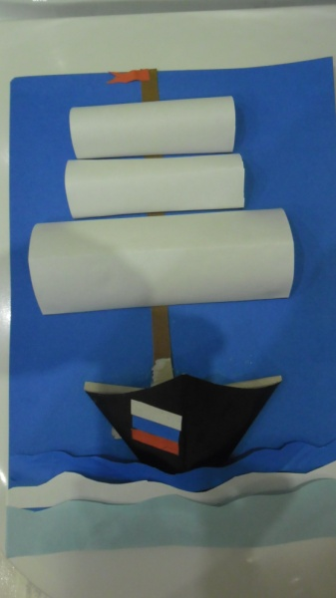
24.Медведь (фигурка из пластилина)
Программное содержание. Учить лепить животного,
передавая его характерные особенности; состоящих из частей круглой и овальной формы, но разной величины. Отрабатывать приём скрепления частей.
Демонстрационный материал. Работа, выполненная педагогом.
Раздаточный материал. Пластилин, стека.
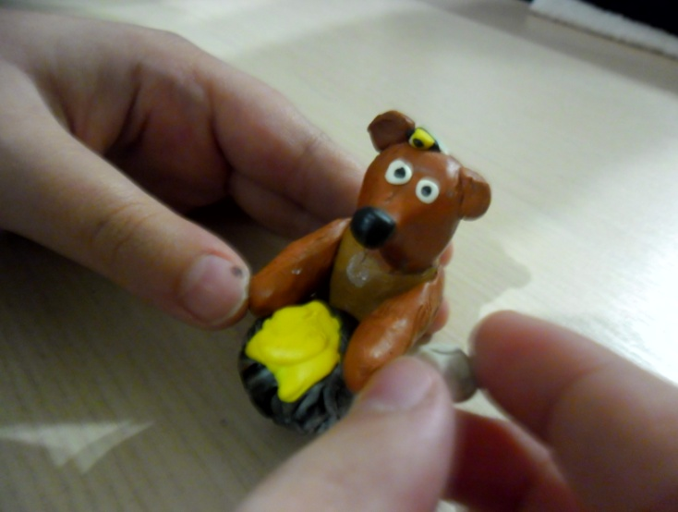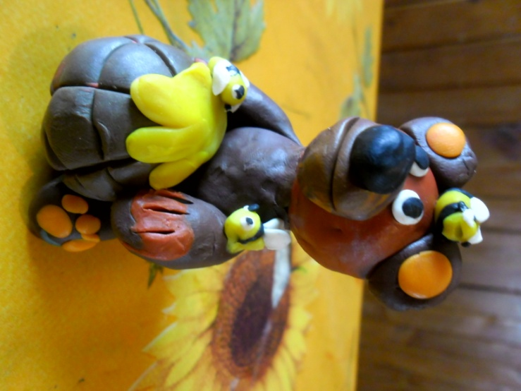
Март.
25. Матрёшка (пустой флакон, пластилин)
Программное содержание. Познакомить детей с историей русской деревянной матрёшки. Учить самостоятельно вылеплять узорами и цветками.
Формировать эстетический вкус детей.
Демонстрационный материал. Матрёшки семёновские и загорские (указать их различия).Работа выполненная педагогом.
Раздаточный материал. Флаконы , пластилин и стеки.
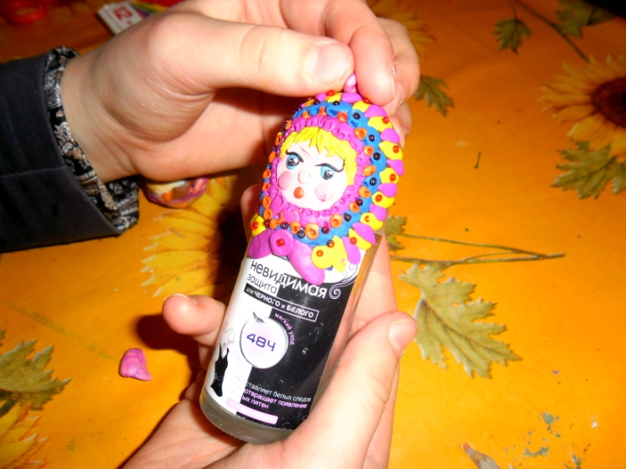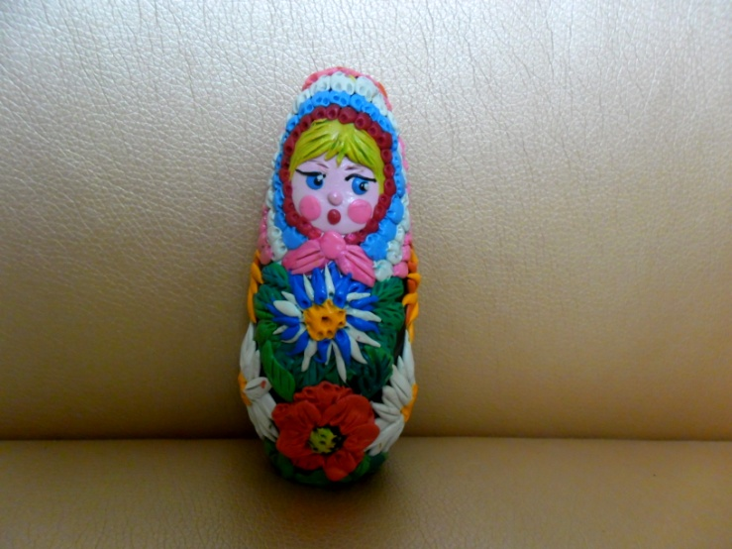
26. Кукла (в народном костюме)
Программное содержание. Показать кукол в Рязанских костюмах. Показать точность одежды, их цвет, последовательность .
Демонстрационный материал. Куклы в Рязанских костюмах.
Раздаточный материал. Декоративное панно, ткань.
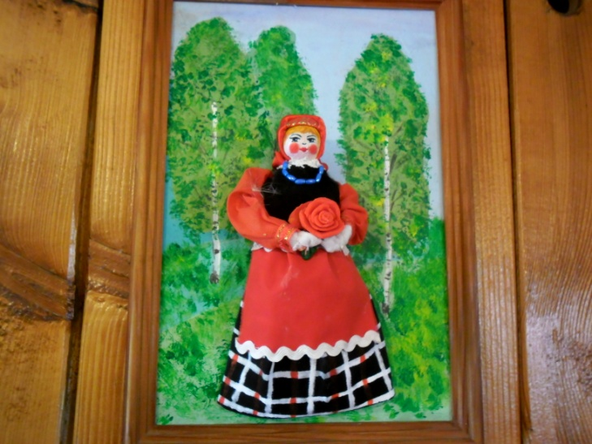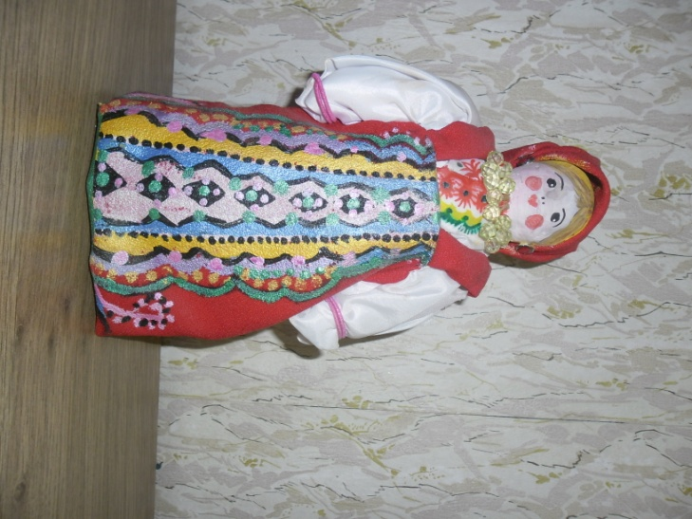
27.Уточка ( глина)
Программное содержание. Учить детей передавать
характер образа игрушки; передавая форму отдельных частей приёмом вытягивания и правильными приёмами лепки.
Демонстрационный материал. Работа, выполненная педагогом.
Раздаточный материал. Глина, гуашь.
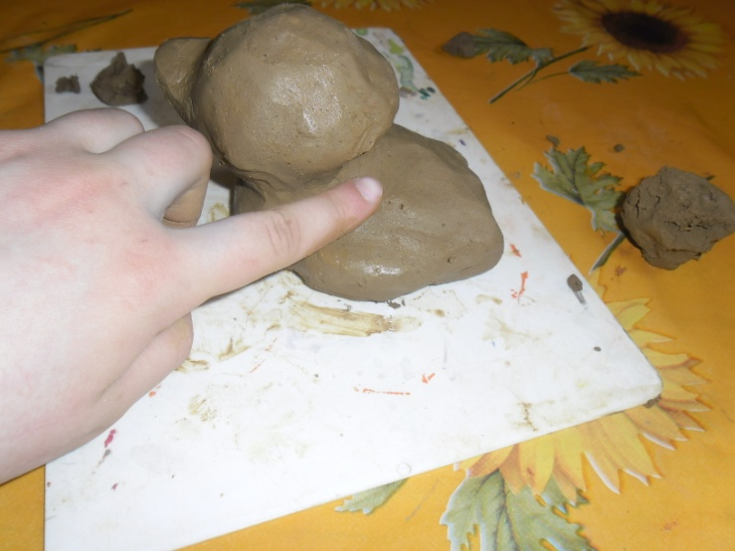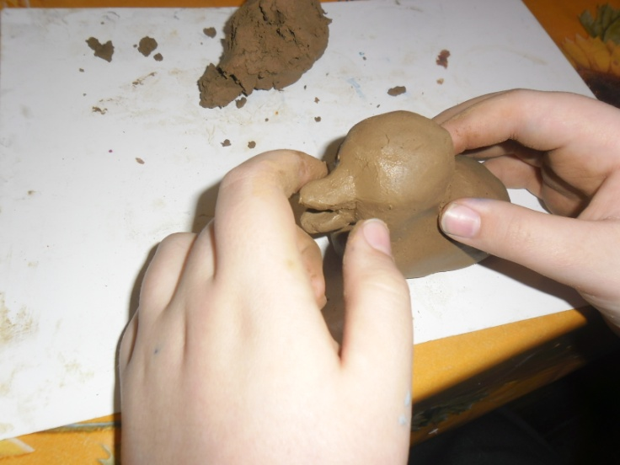
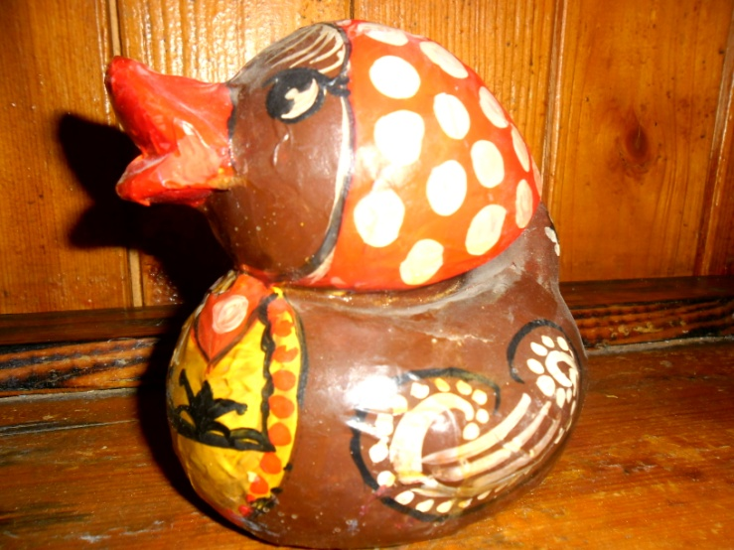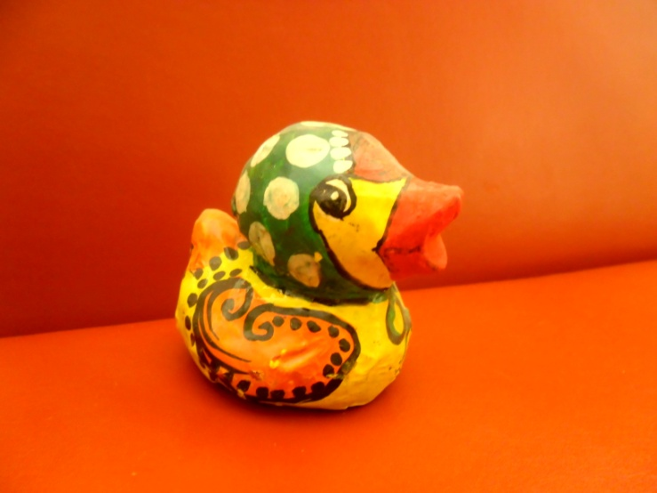
28.Петух (лепка)
Программное содержание. Учить детей передавать характер образа игрушки; овальное туловище; изогнутый с волнистыми краями хвост и т.д.
Используя ранее приёмы лепки. Развивать эстетическое восприятие.
Демонстрационный материал. Работа педагога.
Раздаточный материал. Глина, стеки, гуашь и баночки с водой.
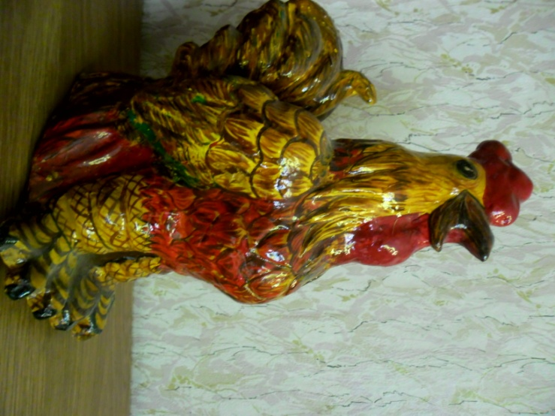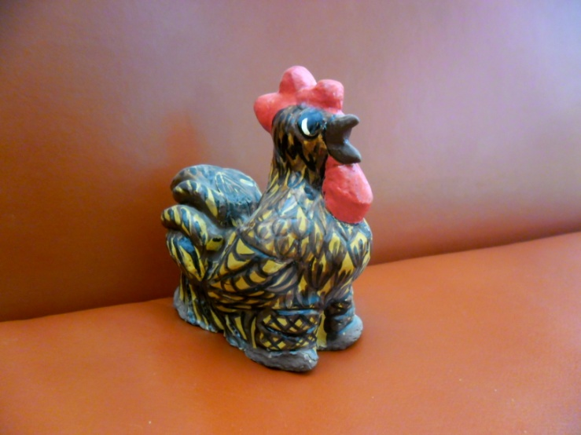
Апрель.
29.Космос (панно из пластилина и бумаги)
Программное содержание. Рассказать детям о первом человеке, полетевшем в космос - Юрии Гагарине. Учить вылеплять ракету, космонавта.
Демонстрационный материал. Фотографии Юрия Гагарина. Изображение космической ракеты.
Раздаточный материал. Картон, пластилин , цветная бумага , клей.
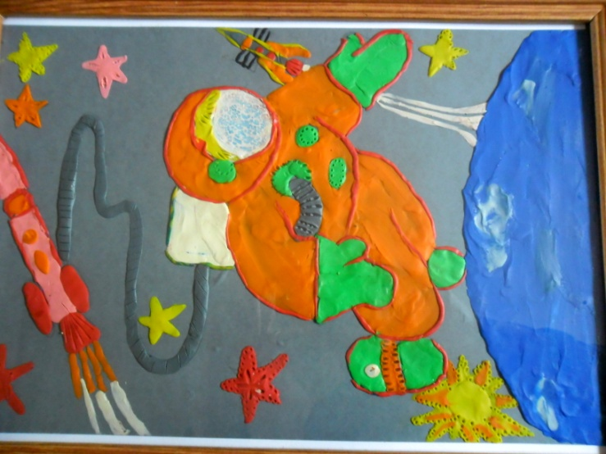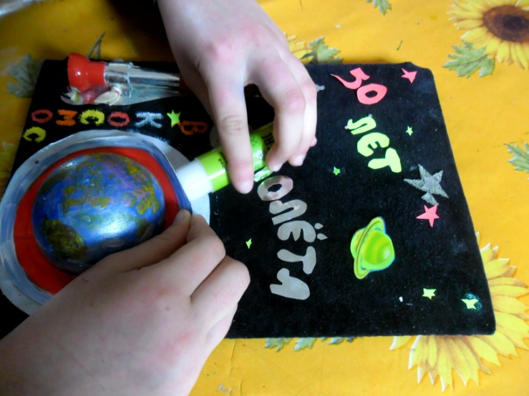
30. Курочка (в корзинке)
Программное содержание. Учить лепить птицу по частям, передавать форму, величину туловища и головы. Правильное положение крыльев и хвоста.
Демонстрационный материал. Работа выполненная педагогом.
Раздаточный материал. Глина, стеки, кисточки, гуашь и баночки с водой.
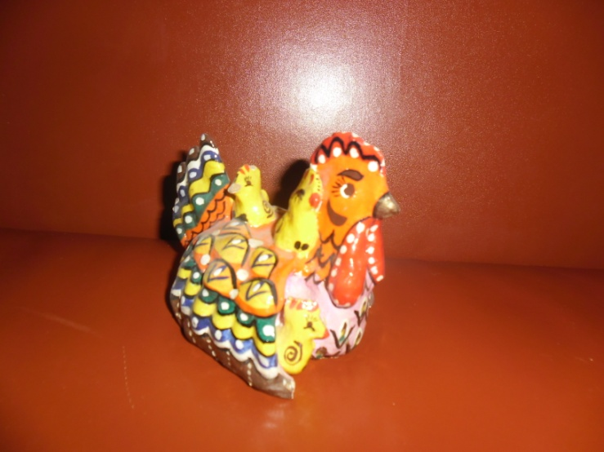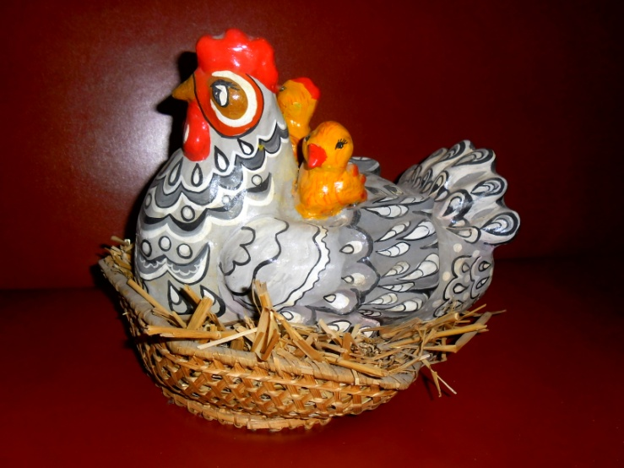
31. Олень (глина)
Программное содержание. Учить лепить животное
передавая его позу и строение. Передавая форму
отдельных частей приёмом вытягивания и правильными приёмами лепки. Воспитывать любовь к животным.
Демонстрационный материал. Работа, выполненнаяпедагогом.
Раздаточный материал. Глина, гуашь.
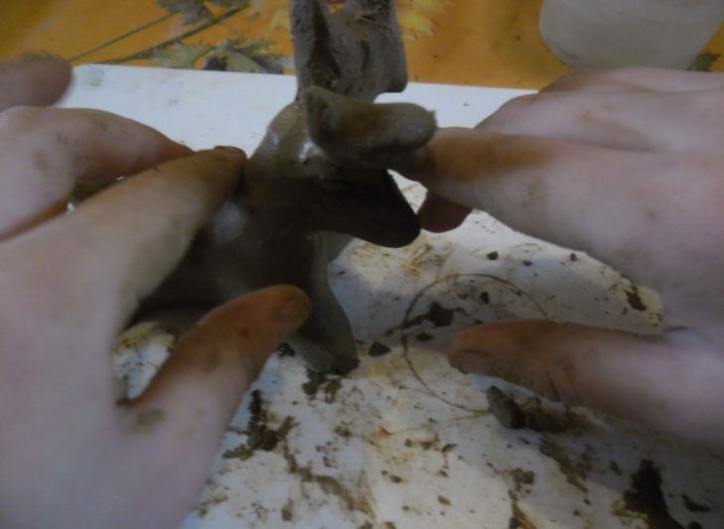 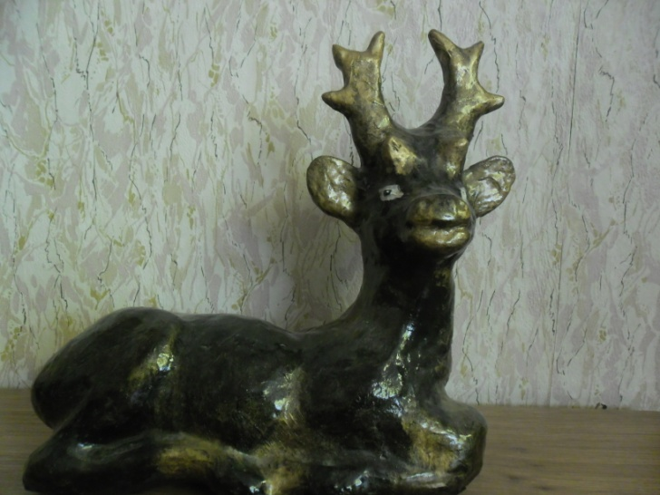

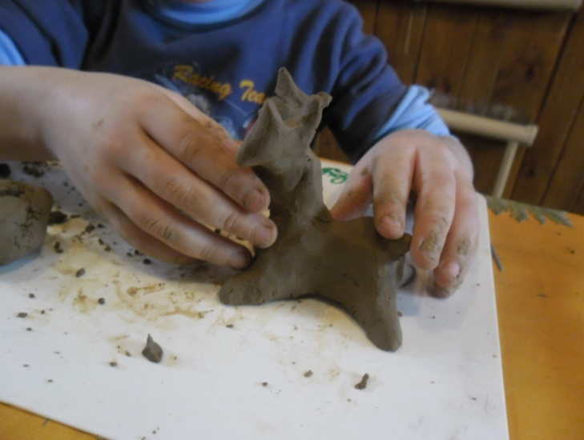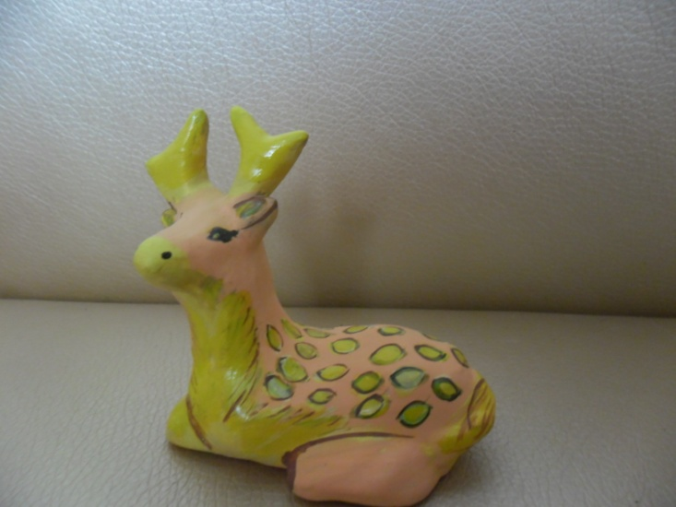
32. Пасхальное яйцо (аппликация)
Программное содержание. Знакомство с пасхальными традициями. Учить составлять композицию нестандартной формы. закреплять технические умения и навыки вырезания и склеивания.
Демонстрационный материал. Расписные пасхальные яйца.
Раздаточный материал. Листы бумаги, шаблоны яиц, Фломастеры, клей.
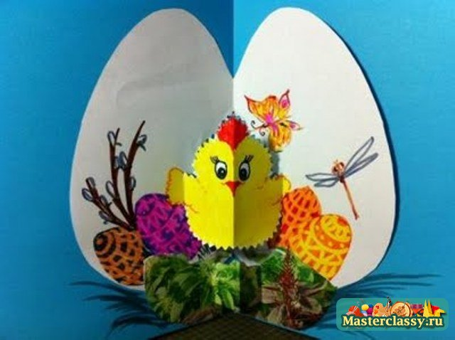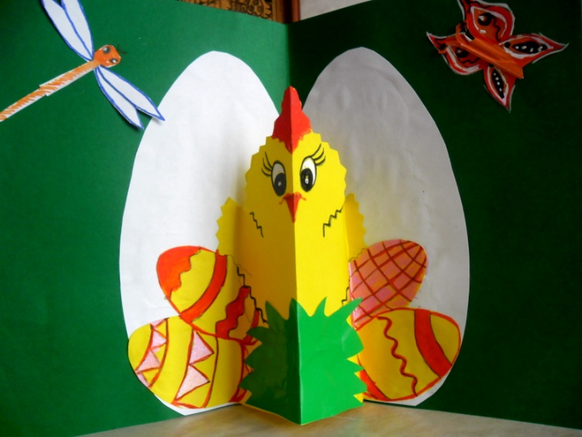
Май.
33. Ветка с яблоками (панно из солёного теста)
Программное содержание. Учить передавать пластику ветку яблони. Упражнять получать нежные пастельные цвета. Совершенствовать технические приёмы лепки .
Демонстрационный материал. Работа выполненная педагогом.
Раздаточный материал. Листы бумаги разных цветов, тесто, гуашь, баночка с водой и тряпочка.
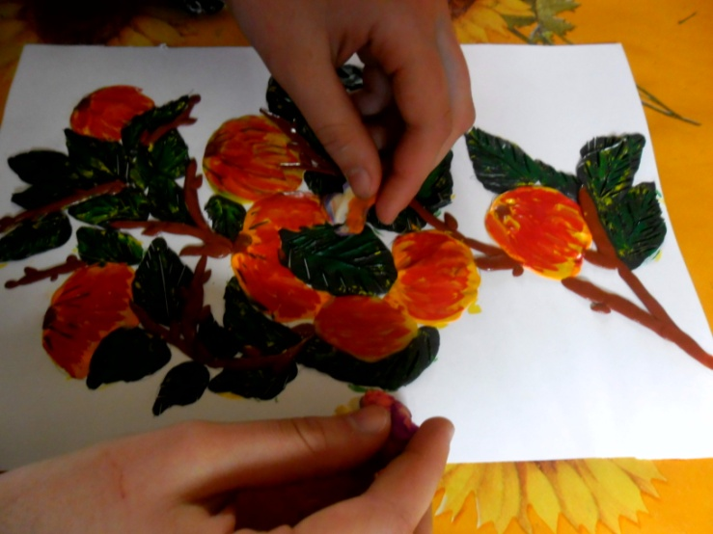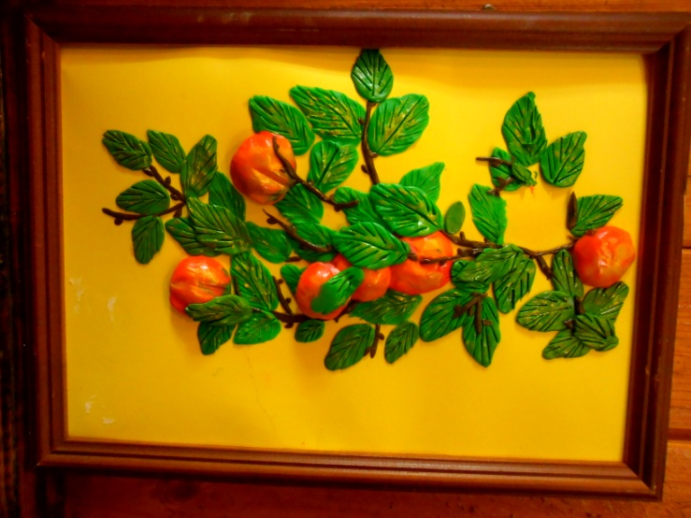
34. Салют Победы (рисование восковыми мелками, пластилином и акварелью)
Программное содержание. Создавать у детей праздничное настроение. уметь передать настроение о празднике в своей работе.
Демонстрационный материал. Фотографии салюта на Красной Площади. Работа выполненная педагогом.
Раздаточный материал. Листы бумаги, восковые
мелки, кисточки, баночки с водой, пластилин и акварель.
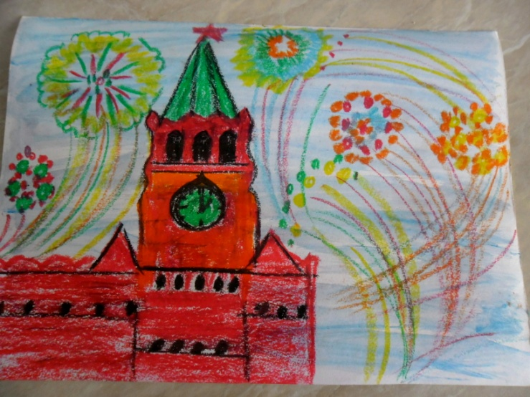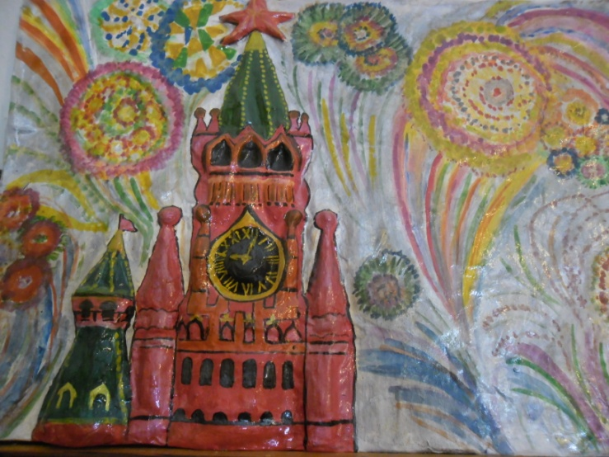
35. Декоративное панно в круге (пластилин)
Программное содержание. Учить детей оформлять декоративную композицию в круге, используя цветы, листья. Воспитывать инициативу, самостоятельность.
Демонстрационный материал. Работа, выполненная педагогом.
Раздаточный материал. Пластинка, пластилин, стека.
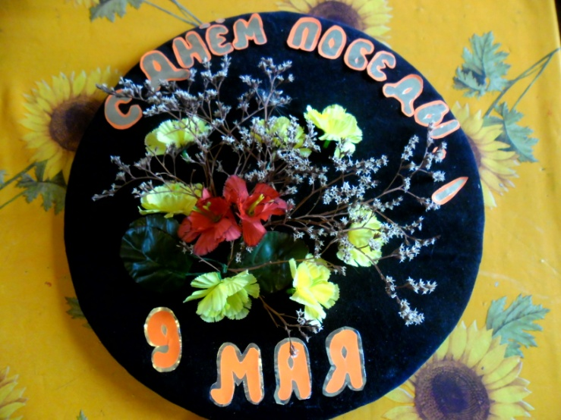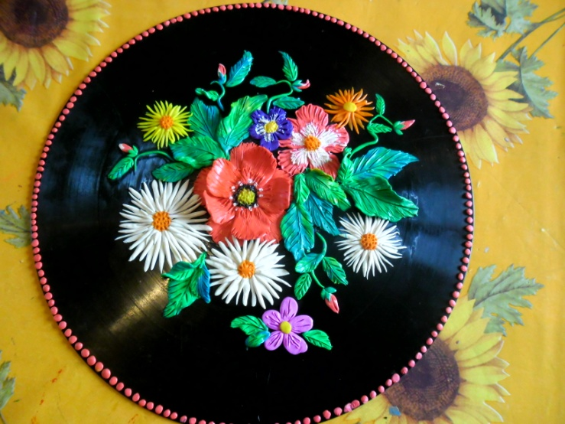
36. Тюльпаны (панно из пластилина)
Программное содержание. Рассматривание букета в вазе. Закрепление понятия «натюрморт».
Закреплять композиционно составлять натюрморт.
Учить лепить цветы и листья, развивать творчество и воображение.
Демонстрационный материал. Работа, выполненная педагогом. Репродукции картин с изображением цветов.
Раздаточный материал. Пластинки, пластилин, стеки.
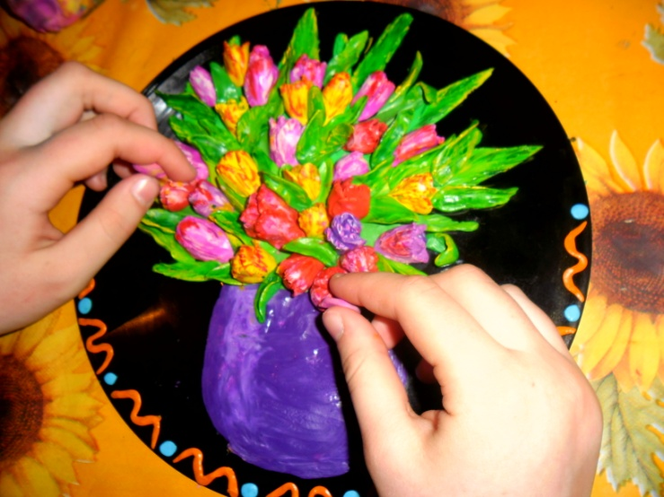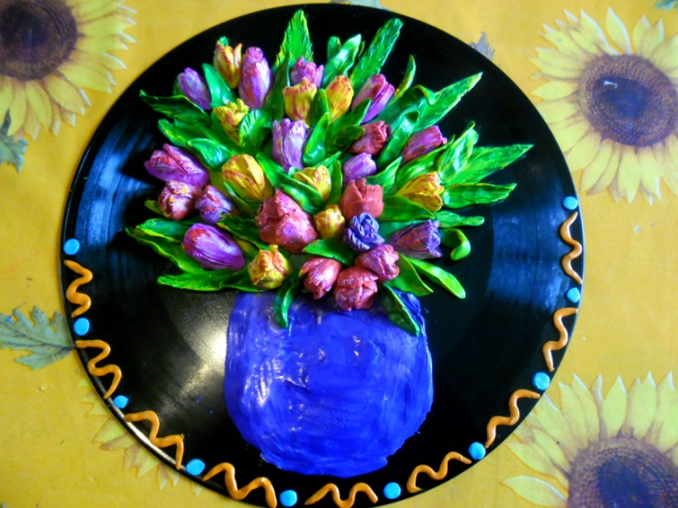

Список литературы.
Бакушинский А. В «Художественное творчество и воспитание».М.1925.
Боголюбов Н.С «Место и роль скульптуры в художественном воспитании детей: Творчество юных», М., Просвещение, 1973.
Боголюбов Н. С. «Скульптура на занятиях в школьном кружке: Пособие для учителя»/ Н.С.Боголюбов- М.: Просвещение, 1986.
Волков И.П. «Приобщение школьников к творчеству». М., Просвещение, 2000.
Выготский Л. С. «Психология искусства». М., 1997.
Горичева, В. С. «Сказку сделаем из глины: Пособие для родителей и педагогов»/ В.С. Горичева- Ярославль: Академия развития, 1998.
Давыдова, Г. Н. «Детский дизайн. Пластилинография: Пособие для педагогов»/ Г.Н. Давыдова.- М.: Скрипторий 2003, 2006.

